新 书 推 荐
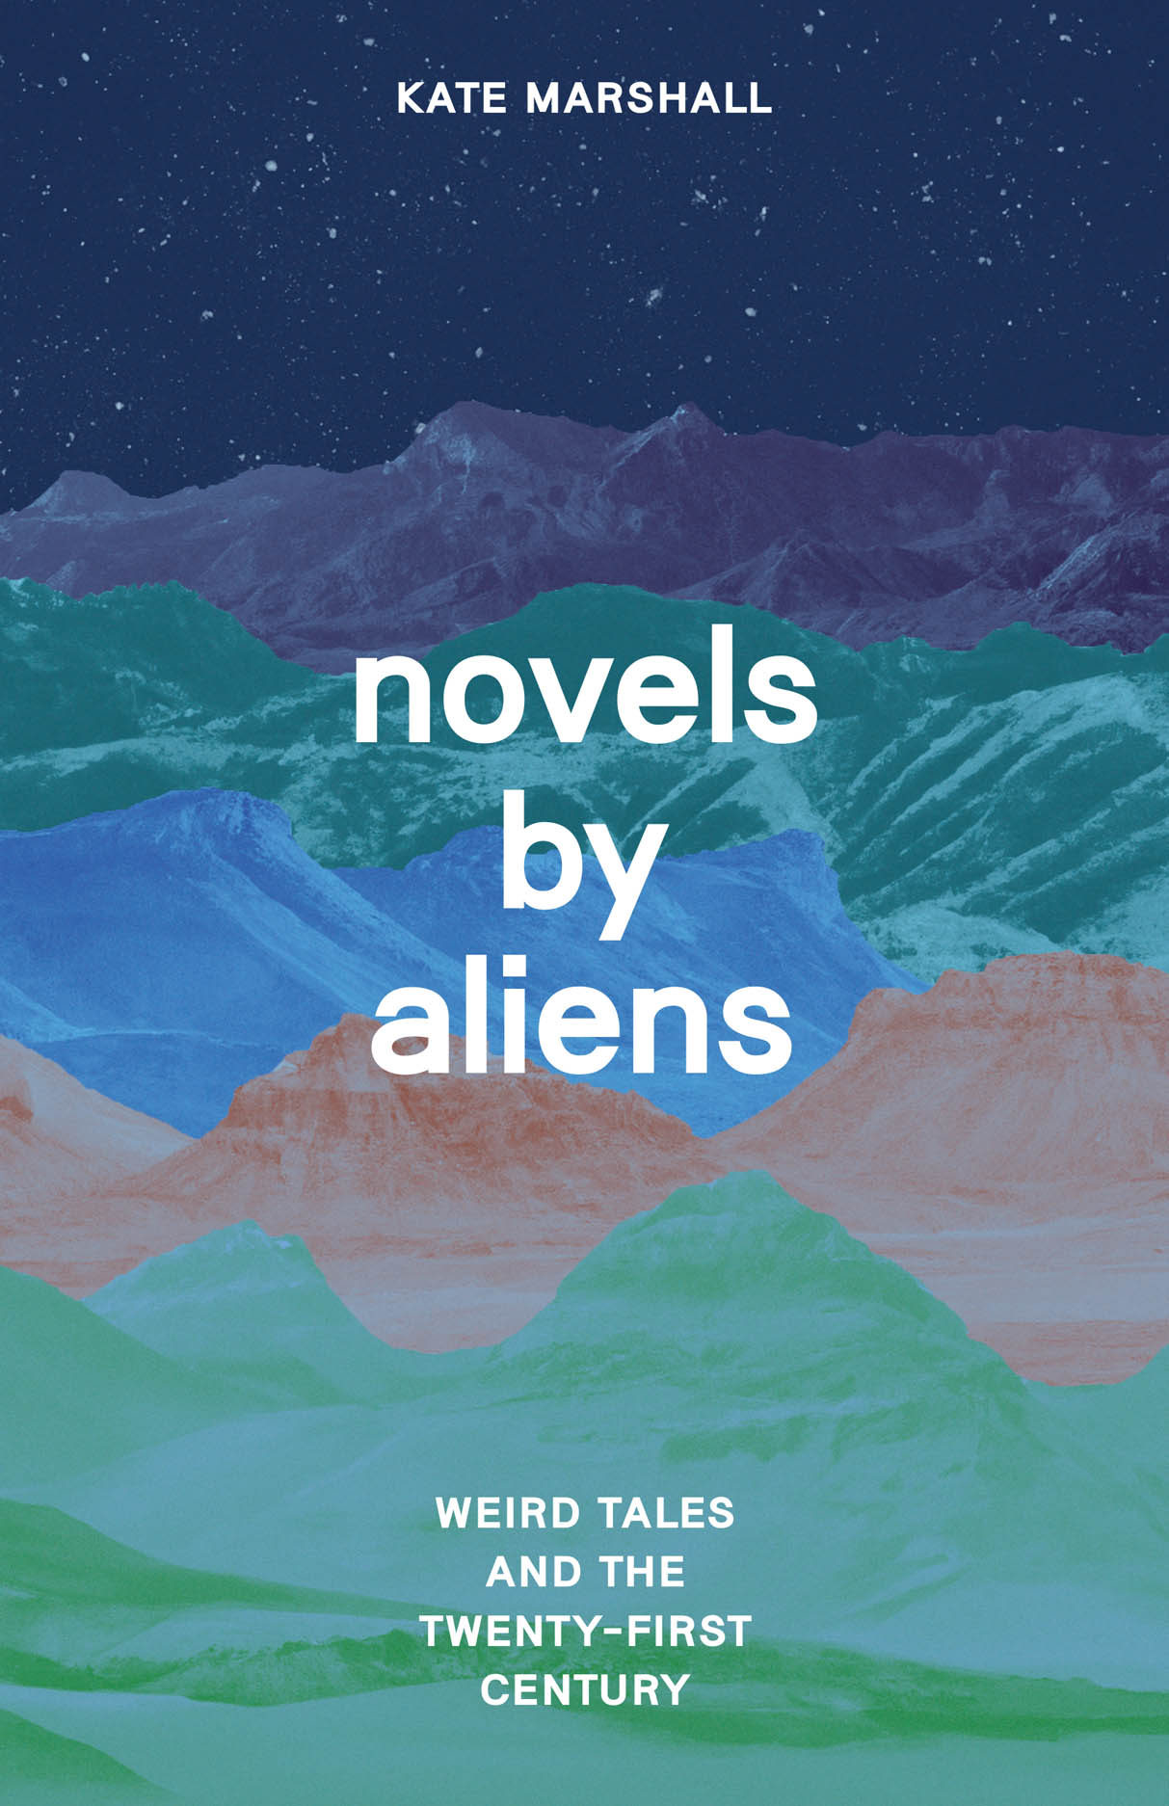
中文书名：《外星人小说：怪诞故事与21世纪》
英文书名：Novels by Aliens: Weird Tales and the Twenty-First Century
作 者：Kate Marshall
出 版 社：University of Chicago Press
代理公司：ANA/Leah
页 数：232页
出版时间：2023年10月
代理地区：中国大陆、台湾
审读资料：电子稿
类 型：文学研究

内容简介：

全书广泛地描述了21世纪对怪异事物的迷恋。

21世纪的小说和理论发生了明显奇怪的转变——对非人类和非人类唤起的超自然情绪表现出明显的兴趣。小说和批评作家正热切地尝试奇怪的、甚至是陌生的视角和主角。

凯特·马歇尔（Kate Marshall）的《外星人小说》（Novels by Aliens）广泛探讨了这一发展，同时关注类型小说的问题。作者提出了3个关键的、非人类主题小说类型：《老怪人》——21世纪的牛仔和外星人，自然主义与现代主义中的另一种传统；宇宙现实主义——根据人类现有的对宇宙空间的了解和认知进行外太空叙事；伪科幻小说——想象了地球上人类生活之外的预见性未来。

《外星人小说》提供了对从埃德加·赖斯·巴勒斯到石黑一雄，从威拉·凯瑟到玛吉·纳尔逊等一系列令人叹为观止的作家的敏锐而令人惊讶的见解，讲述了流派如何在二十一世纪成为情绪的故事。

作者简介：
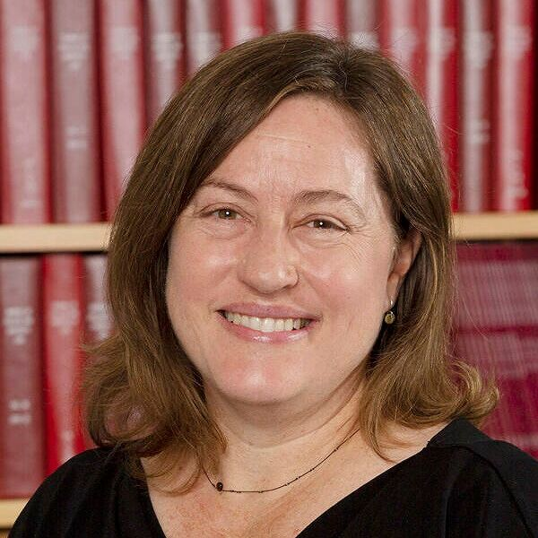
凯特·马歇尔（Kate Marshall）是圣母大学研究与战略计划副院长，文科奖学金研究所所长和英语副教授。她是《回顾：美国小说中的媒体架构》（Corridor: Media Architectures in American Fiction）一书的作者。

媒体评价：

“全书是及时而有见地的研究。这本书有可能改变小说理论和文学批评，并说明小说和文学理论对有关人类最紧迫和最紧迫问题的辩论的重要贡献。”
——普里西拉·沃尔德（Priscilla Wald），《传染性：文化、携带者与疫情叙事》
（Contagious: Cultures, Carriers, and the Outbreak Narrative）的作者

“密集而广阔，这项研究照亮了整个世界——甚至已知世界的边缘。作者马歇尔有一种超乎寻常的天赋，可以直奔主题。阅读整本书，以无与伦比的批判深度和平衡性，对小说中最苛刻的可能性进行可靠的调查。跨越1900年前和2000年后资本主义的狂野西部，马歇尔向我们展示了旨在摆脱人类主题的小说，同时保持与边疆自然主义和旧怪异的类型历史的束缚。”
——杰德·埃斯蒂（Jed Esty），宾夕法尼亚大学

“这本书令人印象深刻，它为读者提供了一种方式来思考人类世的讽刺意味，这是一个夸张的人类能动性（破坏地球）的时代，也是一个人类能动性和重要性在一个更广阔的世界/宇宙中更清晰地进入视野的时代。”
——约翰·普洛茨（John Plotz），布兰迪斯大学

全书目录：

前言
1 老怪人
2 牛仔与外星人
3 宇宙现实主义
4 地质时代的小说
5 伪科幻小说
6 物种灭绝后

感谢您的阅读！
请将反馈信息发至：版权负责人
Email：Rights@nurnberg.com.cn
安德鲁·纳伯格联合国际有限公司北京代表处
北京市海淀区中关村大街甲59号中国人民大学文化大厦1705室, 邮编：100872
电话：010-82504106, 传真：010-82504200
公司网址：http://www.nurnberg.com.cn
书目下载：http://www.nurnberg.com.cn/booklist_zh/list.aspx
书讯浏览：http://www.nurnberg.com.cn/book/book.aspx
视频推荐：http://www.nurnberg.com.cn/video/video.aspx
豆瓣小站：http://site.douban.com/110577/
新浪微博：安德鲁纳伯格公司的微博_微博 (weibo.com)
微信订阅号：ANABJ2002


